Тема: «День неизвестного солдата».
Ключевые слова:
День неизвестного солдата.
Направление: гражданское, патриотическое.
Цель:
Воспитание патриотизма, гражданственности, любови к истории своей страны, способствование осознанию обучающимися величия подвига и роли героев в историческом прошлом нашей Родины.
Задачи:
-познакомить детей со значением Дня Неизвестного солдата, воспитывать чувство патриотизма, любви к своей отчизне;
-определить значимость этого дня;
-формировать нравственные качества личности на примерах героев;
-определить значение слова «традиция»;
-воспитывать чувство гордости за прошлое и настоящее, чувство патриотизма, стремление показать причастность каждого гражданина к судьбе своей Родины.
Оборудование: компьютер для демонстрации видео, стихи о подвигах советских воинов, картинки по теме,
Ход занятия
I.Психологический настрой.
Здравствуйте, ребята!
Предлагаю вам сегодня сделать доброе дело –
Как бы жизнь не летела, дней своих не жалей.
Делай доброе дело ради счастья людей.
Чтобы сердце горело, а не тлело во мгле,
Делай доброе дело – тем живём на земле!
II.Организационный момент.
Сегодня у нас важное и серьезное занятие: «День неизвестного солдата»
День неизвестного солдата – это сравнительно новая памятная дата в российской истории, отмечается ежегодно – 3 декабря. Этот памятный день призван увековечить память, воинскую доблесть и бессмертный подвиг советских и российских воинов, которые погибли в боевых действиях и чьим имена остались неизвестными.
III. Введение в тему.
Победа нашего народа в Великой Отечественной войне досталась дорогой ценой. Ее история знает множество примеров мужества, стойкости и массового героизма. В сражениях этой войны погибли десятки миллионов советских воинов. Многих из них в силу невозможности установления их личностей неопознанными хоронили в братских могилах, а их семьям сообщали: «Пропал без вести».
- Предлагаю вам посмотреть видео.
(Ссылка для просмотра https://youtu.be/9i27FU9NIwM)
IV. Анализ фактов из исторических документов.
24 октября 2014 года Государственная дума РФ объявила 3 декабря памятной датой России – Днём неизвестного солдата. Дата установлена в честь памяти обо всех погибших в годы Великой Отечественной войны неизвестных солдатах и совпадает с днём, когда прах неизвестного солдата был перенесён и торжественно захоронен в Александровском саду.
Могила неизвестного солдата у стены Кремля, в Александрийском саду…
3 декабря 1966 года, в ознаменование 25-й годовщины разгрома немецких войск под Москвой, прах неизвестного солдата был перенесен из братской могилы советских воинов, расположенной на 41-м километре Ленинградского шоссе, и торжественно захоронен в Александровском саду у стен Кремля.
Вот как описывали это событие в советской прессе: «2 декабря 1966 года, в 14 часов 30 минут, останки одного из покоящихся в братской могиле воинов поместили в гроб, увитый оранжево-черной лентой. Молодые солдаты, стоявшие в почетном карауле, сменялись каждые два часа весь вечер, всю ночь и утро следующего дня. 3 декабря в 11 часов 45 минут гроб установили на открытую машину, которая двинулась по Ленинградскому шоссе к Москве. На Манежной площади состоялся митинг, и гроб с останками Неизвестного солдата под артиллерийский залп был опушен в могилу».
(Просмотр видео открытие архитектурного ансамбля – могилы Неизвестного солдата»)
V.Выполним физкультминутку.
Повторяйте упражнения со словами.

Мы устали, засиделись,
Нам размяться захотелось.
Отложили мы тетрадки,
Приступили мы к зарядке.
(Встают; руки на пояс)
То на стену посмотрели,
То в окошко поглядели.
Вправо, влево поворот.
А потом наоборот.
(Повороты корпусом)
Приседанья начинаем,
Ноги до конца сгибаем.
Вверх и вниз, вверх и вниз,
Приседать не торопись!
(Приседания)
И в последний раз присели,
А теперь за парты сели.

Предлагаю вам посмотреть видео, но для начала выполним гимнастику для глаз. Повторяйте упражнения.
https://youtu.be/JIS_cZdkuGI
- Давайте посмотрим видео. (Ссылка для просмотра https://youtu.be/D-VBxoGTs1k)
Мы пришли к нему летним вечером
В поле ратное, на пустырь,
Где погиб в боях сын Отечества,
Красной армии богатырь.
Мы нашли его, безымянного,
Взяли на руки легкий прах.
А заря вставала багряная,
Солнцем тканая на ветрах.
По родной земле нежно - ласково
Мы несли тебя, паренька.
И бывалые люди плакали.
Память вечная глубока.
Версты воина рано пройдены,
Не забудь его мать земля.
И лежит солдат в сердце Родины,
Возле гордых стен у Кремля.
Мемориальный комплекс «Могила Неизвестного солдата» был торжественно открыт 8 мая 1967 года. Вечный огонь зажег Генеральный секретарь ЦК КПСС Леонид Ильич Брежнев, который принял факел, зажженный на Марсовом поле города Ленинграда, от прославленного летчика, Героя Советского Союза Алексея Маресьева.
На надгробной плите установлена бронзовая композиция – и лавровая ветвь, лежащие на боевом знамени. В центре мемориала – солдатская каска ниша с надписью «Имя твоё неизвестно, подвиг твой бессмертен.
Неизвестный солдат – он защищал северо-западные подступы к столице и словно остался ее бессменным дозорным, ее вечным стражем.
Кто он? Чей-то сын, брат, отец, муж? Мы не знаем его имени: он погиб на подступах к Москве в суровом 1941 году.
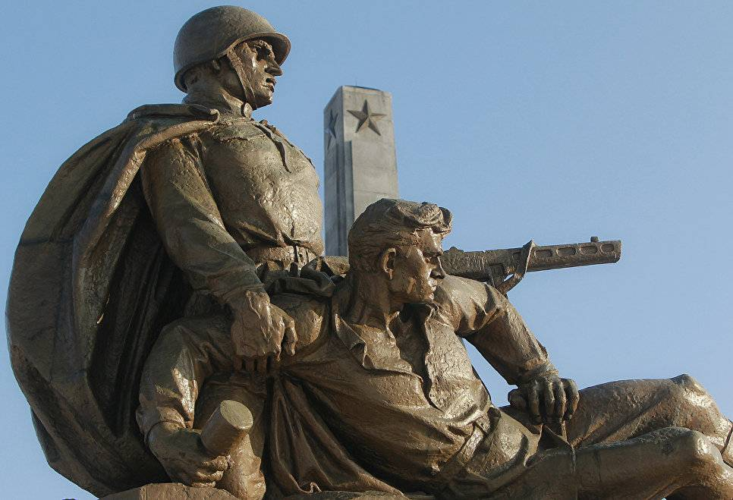
Сюда идут матери и отцы, не дождавшиеся сыновей и дочерей, идут вдовы, идут внуки, знающие своих дедов только по фотографиям. И каждый думает, что, может быть, под этим красным камнем лежит его родной человек. Неизвестный солдат шагнул в бессмертие.

Ярко звезды горят,
И в кремлевском саду
Неизвестный солдат
Спит у всех на виду.
Над гранитной плитой
Вечный свет негасим.
Вся страна сиротой
Наклонилась над ним.
Он не сдал автомат
И пилотку свою.
Неизвестный солдат
Пал в жестоком бою.
Неизвестный солдат –
Чей-то сын или брат,
Он с войны никогда
Не вернется назад.
Ярко звезды горят,
И в кремлевском саду
Неизвестный солдат
Спит у всех на виду.
Свет зажгли мы ему
Под стеною Кремля,
А могила ему –
Вся земля, вся земля.
Сколько их было безвестных воинов за 800 военных лет нашей истории? Сколько их – неизвестных солдат – сложили свою голову, защищая Отечество?! Не сосчитать! Только одна Великая Отечественная война поглотила в своем пламени 5 миллионов человек, даже не спросив напоследок, как их зовут.
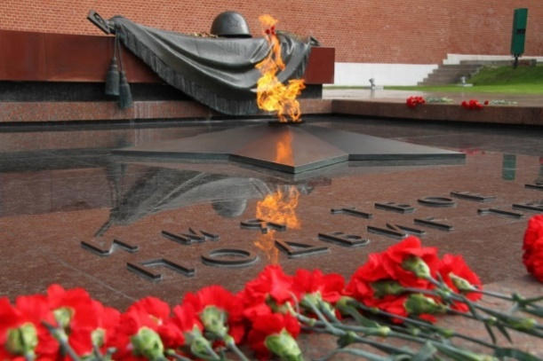
Он умер от семьи своей вдали,
И гибели его нам неизвестна дата...
К могиле неизвестного солдата
Известные солдаты подошли...
Мы этот образ до сих пор храним –
Истерзанный свинцом лежал парнишка,
И не было при нем военной книжки –
Она в бою погибла вместе с ним.
Пусть мы его фамилии не знаем, –
Он был – мы знаем – верным до конца.
И мы в молчанье головы склоняем
Перед бессмертным подвигом бойца.
И дружба воинов неколебима свята,
Она не умирает никогда!
Мы по оружию родному брату
Воздвигли памятник на долгие года!
Соединим же верные сердца
И скажем, как ни велика утрата, –
Пусть нет фамилии у нашего бойца, –
Есть звание российского солдата!
Тихо, ребята, минутой молчанья
Память героев почтим,
Давайте вспомним о каждом,
Хоть имя его нам неизвестно.
(Минута молчания.)
VI.Итог занятия.
Наш народ хорошо знает цену миру, мирной жизни. Мир –это утро, полное света и надежд. Мир – это школьный звонок, это школа, в окнах которой солнце. Хорошо просыпаться и знать, что у тебя впереди прекрасный день, что тебе ничего не угрожает, и все твои мечты сбудутся.
Вопросы по теме:
- Когда отмечается день памяти неизвестного солдата?
- Кому посвящен этот день?
- Когда было принято решение отмечать этот день?
- Вы любите свою Родину?
- А как вы это делаете, как вы выражаете свои чувства?

